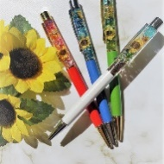
親子で作る
ハーバリウムボールペン
日にち ８月１０日 水曜日
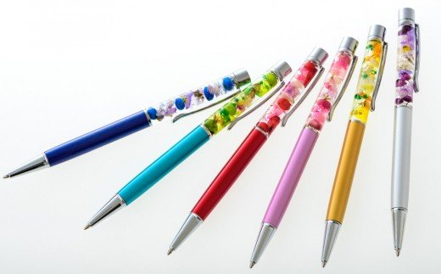
時 間 10時から 11時 11時から 12時

☆場 所 鹿児島市吉田福祉センター
本城町1867‐2（鹿児島市役所吉田支所、本城小学校近く） 10時～ ２階 創作活動室
11時～ １階 多目的室
☆対 象 鹿児島市内に居住する小学生と保護者
（対象：小１～小６まで）
☆定 員 各５組（１組２人まで）
☆講 師 木村 雅子 先生
（プリザーブドフラワー専門店ナチュラルケア代表）
☆受講料 無料
但し教材費実費負担（1本800円／1組2本）
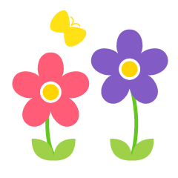
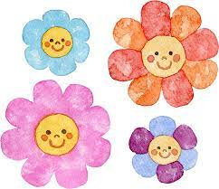
手元でゆれるかわいいお花のボールペン
親子で楽しくオリジナルのボールペンを作りましょう

※申込方法：往復はがきかFAX、直接窓口（はがき持参）
（講座名・親子氏名・年齢・住所・電話番号・希望時間を書いてください）
※申込み期限： ７月１５日（金）必着
※お問合せ： 鹿児島市吉田福祉センター
〒８９１-１３０３ 鹿児島市本城町１６８７－２
TEL 099-294-1825（祝日・月曜日休館） FAX 099-294-4701 担当：福島

